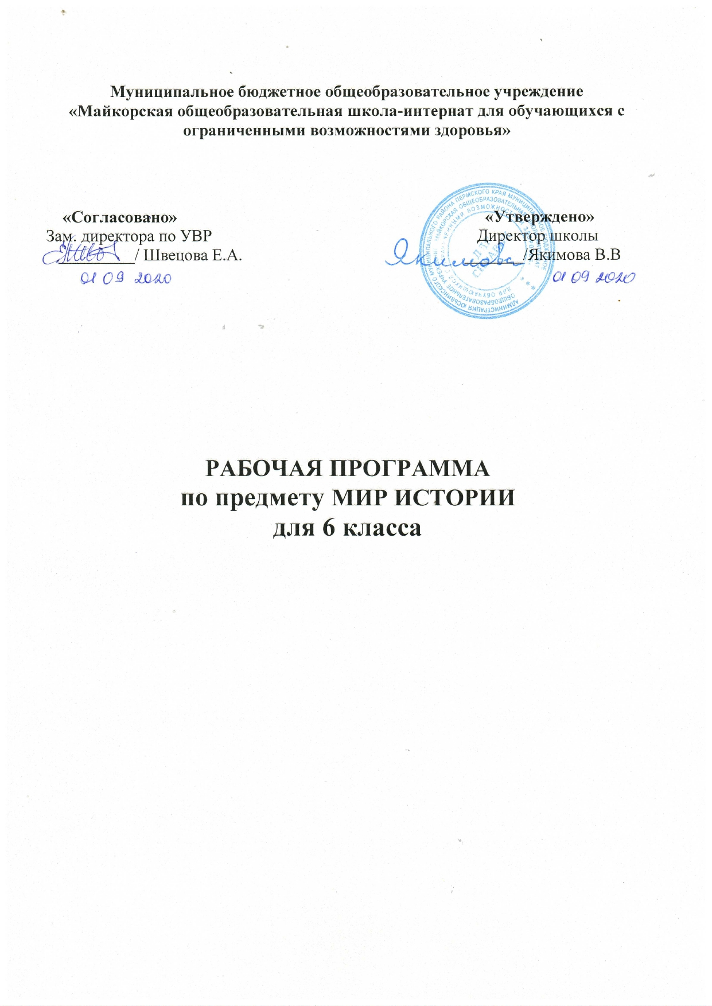

ПОЯСНИТЕЛЬНАЯ ЗАПИСКА

Рабочая программа составлена на основании:
- Федерального закона № 273 от 29 декабря 2012 года «Об образовании в Российской Федерации»;
- - адаптированной основной общеобразовательной программы начального общего и основного общего образования МБОУ «Майкорская ОШИ для обучающихся с ОВЗ» для 6-9 классов и классов «Особый ребенок».
- Санитарно-эпидемиологические правила и нормативы СанПиН 2.4.2.3286-15
- Программы для специальных (коррекционных) образовательных учреждений 8 вида, под редакцией В.В.Воронковой (2000г.)
Специальная педагогика рассматривает школу как институт социального воспитания и стремится реализовать в коррекционном процессе принципы гуманности и общечеловеческие ценности. Подобная гуманистическая концепция воспитания уходит корнями в философию и педагогику XVI-XXвв., которые ставили вопросы о взаимоотношениях субъекта и объекта обучения. Сегодня под субъектом понимается личность ребенка, его самоценность во всех проявлениях, тогда как в качестве объекта выступает сам процесс обучения: его содержания, средства, условия организации деятельности в системе субъект-субъективных отношений «ученик-учитель». Результативность гуманистического подхода в значительной мере зависит от личностного и профессионального мировоззрения педагога. В этом контексте очень важной является способность учителя позитивно оценивать индивидуальное своеобразие ребенка с умственной отсталостью, оптимистично рассматривать ход его развития в условиях обучения.
Процессы включения ребенка в культуру происходят на разных уровнях и осуществляются как в широких пространствах социума (государство, регион, край, город), так и в ближней культурной среде: школа, семья, сверстники. Взаимодействие сред, точка их пересечения становятся объектами обучения и воспитания.
Требования государства и общества не всегда совпадают с реальными условиями, в которых живет и развивается ребенок. Специальные исследования показывают, что большинство детей с умственной отсталостью воспитываются в неблагоприятной среде, где низкий уровень образования и культуры родителей сочетается с дефицитом материальных средств, что приводит к дополнительной (средовой) деформации личности. Полностью устранить разрыв между макро и микросредой, вероятно, невозможно, но создать в процессе обучения развивающую культурную среду – одна из основных задач образования. Роль гуманитарных дисциплин в этом процессе трудно переоценить. Так, история применительно к перспективным целям социокультурного развития личности выступает в качестве основного источника памяти человеческого общества.
Опора на социокультурный контекст истории представляется наиболее приемлемым принципом исторического обучения детей с умственной отсталостью. Исторические факты и события, несмотря на их сложность и драматичность, содержат в себе нравственные уроки, создают основу для воспитания патриотических и гражданских чувств развивающейся личности. Приобщение детей к различным источникам исторических знаний (предметом материальной культуры, историческим документам и памятникам) способствует развитию познавательных потребностей. Важнейшей задачей истории является и формирование на доступных примерах системы представлений об общечеловеческих ценностях (труд, созидание, защита Отечества, уважение к памяти прошлого, а также нравственные ориентиры с примерами дел и свершении на благо Отечества, единства и единение людей, народов в драматические периоды в жизни государства).
Содержание истории позволяет формировать у обучающихся представление относительно:
- самоценности человеческой жизни;
- единства человеческого общества против насилия, классовой и национальной исключительности (формирование понятий равноправия, демократии, свободы личности и др.);
- сохранение культурного и духовного опыта для образования и воспитания последующих поколений;
- уважение к религиям мира и России;
- культуры, традиций страны, ее народа, своей нации;
- добра и зла, свободы и рабства, войны и мира;
- необходимости диалога между государствами и народами.
Последовательность изучения исторических фактов и событий должна строиться таким образом, чтобы обучающиеся понимали: каждый факт в истории имеет ряд последствий, и эти последствия являются нравственными историческими уроками для современников и последующих поколений. Поэтому принцип историзма очень важен в системе педагогических действий при обучении умственно отсталых подростков.
В связи с формированием морально-нравственных основ личности у обучающихся особое значение приобретают нравственные позиции и личность самого учителя. В средней школе личность педагога становиться предметом оценок со стороны учащихся. Они высказывают в адрес любимых и нелюбимых учителей такие суждения, как «справедливый», «хорошо учит», «некогда не злится», «строгая, но хорошо объясняет», «там (на уроке) интересно». Излишне говорить о необходимости соблюдения профессиональной и культурной этики в работе учителя, но при обучении истории присутствует еще проблема мировоззренческих взглядов, субъективности в толковании исторических сведений. В коррекционной педагогике особо выделяются принципы научности и объективности, на основе которых формируются знания учащихся: не допускается подмена научных сведений «житейскими», бытовыми.
Принцип доступности знаний не означает отхода от строго проверенных научных сведений. Педагогу следует не истолковывать, а объяснять и помогать детям выяснять причины, последствия исторических фактов, избегать субъективных оценок. В этом смысле нужно быть особенно внимательным к событиям в истории России конца XX– начала XXI в.
Реализация рабочих программ предполагает поэтапность: от знакомого – к новому и далее – к обобщению в понятиях. Некоторые пункты рабочих материалов преобразуются в знания, другие имеют прикладной, информационный характер и служат для создания образов на пути к усвоению ключевых понятий. Особое внимание следует уделить последней теме как наиболее трудной для понимания умственно отсталыми школьниками. Исключать ее из программы нельзя, так как она создает первоначальные представления о базовых понятиях истории, таких как государство, общество, культура и др.
Важной составной частью курса «Мир истории» является историко-краеведческие сведения о жизни, быте, обычаях людей. Предполагается изучение истории с древности до настоящего времени.
На уроках истории в коррекционных классах используются: рассказ, беседа, выборочное объяснительное чтение текста учебной книги, работа с исторической картой, картиной, схемами.
Живое слово учителя играет ведущую роль в обучении истории. Рассказ учителя об исторических событиях должен быть исторически точным и не слишком длинным. Сообщая новый материал, учитель должен показать его взаимосвязь с изученным ранее.
Усвоение исторических событий значительно облегчается, если на их фоне сообщается разнообразный сюжетный материал, даются живые характеристики исторических событий.
Создавая историческую картину того или иного события, учитель должен включать в рассказ культурно-бытовые сведения, способствующие формированию правильных исторических представлений (внешний вид города, села, характеристика жилища, одежды, орудий труда, оружия соответствующей эпохи).
Рассказ учителя необходимо сочетать с выборочным чтением текстов из учебной книги, детских журналов, книг и других источников. Особое внимание уделить умению учащихся выражать свои мысли историческими терминами, что будет способствовать развитию мыслительной деятельности и речи. Такой подход является существенной частью коррекционной работы на уроках истории.
Применение многообразных наглядных средств формирует умение представлять себе, как жили люди в определенную историческую эпоху, каков был быт представителей разных классов. Создание точных зрительных образов — важный элемент обучения истории, предупреждающий опасность уподобления сходных исторических событий, переноса фактов из одной эпохи в другую.
Цель:
- дать представление об истории как науке;
- научить определять последовательность событий.
Задачи:
- формирование представлений и понятий об основных этапах развития многонационального российского государства;
- формирование учебных действий;
- развитие устойчивой мотивации, интереса к изучению истории Отечества с использованием разнообразных урочных и внеурочных форм организации деятельности обучающихся: познавательно-поисковой, творческой, игровой и др.;
- формирование нравственного сознания обучающихся на основе приобщения к источникам отечественной культуры, этноистории, этнокультуры, региона.

Содержание учебного предмета:
Программа рассчитана на 34часа в год (1 час в неделю).
1 четверть – 8ч.
2 четверть – 8ч.
3 четверть – 9ч.
4 четверть – 9ч.
Итого - 34 ч.
Планируемые результаты освоения предмета «Мир истории» в 6 в классе
1-й уровень
• Удовлетворительно знать основные понятия и иметь представления по всем разделам программы, использовать их в самостоятельной речи, в пересказах, в ответах на вопросы;
• участвовать в диалогах и беседах по основным темам программы;
• высказывать собственные суждения и личностное отношение к изученным темам;
• понимать содержание учебных заданий, выполнять их самостоятельно или с помощью учителя;
• владеть элементами самоконтроля при выполнении заданий;
• владеть элементами оценки и самооценки;
• проявлять интерес к изучению истории.
2-й уровень
• Знать наиболее доступные исторические события на уровне их понимания;
• использовать часть понятий в активной речи;
• уметь последовательно отвечать на вопросы по основным темам, выбирать правильный ответ из ряда предложенных вариантов (заданий);
• уметь слушать учителя, самостоятельно выполнять предложенные виды заданий;
• использовать помощь учителя при выполнении учебных задач, уметь самостоятельно исправлять ошибки;
• усвоить элементы контроля учебной деятельности (с помощью памяток, инструкций, опорных схем);
• адекватно реагировать на оценку учебных действий.

КАЛЕНДАРНО ТЕМАТИЧЕСКОЕ ПЛАНИРОВАНИЕ
по предмету «Мир истории»

Тема раздела | Тема урока | Количество часов
I четверть (8 часов)
Введение | История имени.Отчество и  фамилия человека. | 1
 | Семья.Биография. | 1
 | Семья.Биография. | 1
 | О доме. | 1
 | Название населенных пунктов и улиц. | 1
 | Истоки. | 1
 | Страна,в которой мы живем. | 1
 | Планета,на которой мы живем. | 1
II четверть (8 часов)
 | Понятие о времени как о прошлом,настоящем и будущем | 1
 | Русский земледельческий календарь. | 1
 | Счет лет в истории.Историческое время. | 1
 | Что такое история.Какие науки помогают истории. | 1
 | Как работают археологи. | 1
 | Историческая карта. | 1
История древнего мира
 | Земля и космос.От кого произошел человек.Человек умелый. | 1
 | Земля и космос.От кого произошел человек.Человек умелый. | 1
III четверть (9 часов)
 | Следующее поколение людей каменного века.Наступление ледника. | 1
 | Борьба за выживание.Новые занятия людей. | 1
История вещей и дел человека
 | Огонь в жизни древнего человека.Изготовление посуды,орудий труда. | 2
 | Вода,ее значение в жизни человека. | 1
 | Вода и земледелие.Вода как источник энергии | 1
 | Понятие о жилище.Первые жилища человека. | 1
 | История появления первой мебели. | 1
 | История хлеба и хлебопечения. | 1
IV четверть (9 часов)
 | Понятие о посуде и ее назначении. | 1
 | История появления одежды,обуви. | 2
История человеческого общества
 | О далеких предках-славянах.Причины зарождения религиозных верований. | 1
 | Христианство,ислам,буддизм. | 1
 | Искусство и культура. | 1
 | Письмо и первые книги. | 1
 | Понятие о науке.Важнейшие человеческие изобретения. | 1
 | Воины.Причины возникновения воин. | 1

УЧЕБНО – МЕТОДИЧЕСКОЕ ОБЕСПЕЧЕНИЕ

- Программа специальных (коррекционных) образовательных учреждений VIII вида. Авторы : И. М. Бгажнокова, Л. В. Смирнова. - М.: Просвещение, 2014 г., 290с.
- Мир истории. 6 класс. Учебник для общеобразовательных организаций, реализующих адаптированные основные общеобразовательные программы. И. М. Бгажнокова, Л. В. Смирнова. М.: Просвещение, 2018 год., 207с.
- Рабочая тетрадь к учебнику «Мир истории» 6 класс. И. М. Бгажнокова, Л. В. Смирнова, Е. Н. Фёдорова. М.: Просвещение, 2016 год., 64с.
- «История Отечества» Е.Ф. Пуля – книга для учителя спец.(корр.) общеобразовательной школы VIII вида. – М.: Классик Стиль, 2010г., 169с.
- «Методика преподавания истории в начальной школе» М.Т.Студеникин. М.: Владос – 2001г., 270с.
- «Задачник по истории России» С.Г.Горяйнов, Ростов – на – Дону.: Феникс, 1996. – 320с.
- «Наглядность на уроках истории» М.В. Короткова, М.: Владос, 2000 -176с.
- Рабочие программы по учебным предметам ФГОС образования обучающихся с интеллектуальными нарушениями. Вариант 1. 5-9 классы. Русский язык. Чтение. Мир истории. История Отечества / Э.В. Якубовская, М. И. Шишкова, И.М. Бгажнокова. - М., «Просвещение», 2018., 230 с.

